LF-CBO：一种用于连续优化与云任务调度的基于莱维飞行增强的郊狼獾优化算法

摘 要
随着云计算技术的迅猛发展，云数据中心的任务调度已成为影响服务质量和系统能效的关键因素。针对这一多目标NP-难复杂优化问题，提出了一种创新的Lévy飞行增强郊狼獾优化算法（LF-CBO）。该算法采用动态搜索策略替代静态位置采样方法，并引入Lévy飞行策略以增强跳出局部最优值能力，同时保留高效的包围与攻击机制。基于CEC2017基准测试集及CloudSim平台开展的大规模仿真实验表明，LF-CBO在收敛精度、稳定性及统计显著性方面优于多种主流算法。特别是在云调度应用场景中，该算法在完工时间、执行成本、能源消耗及负载均衡度等指标上实现了显著性能提升，验证了其解决高维复杂工程优化问题的有效性与鲁棒性。

关键词：云计算；任务调度；元启发式算法；郊狼獾优化算法（CBO）；Lévy飞行；多目标优化

目 录
引言 1
研究背景与动机 1
3. LF-CBO算法原理 (The Proposed LF-CBO Algorithm) 5
3.1 种群初始化阶段 (Population Initialization) 5
3.2 种群配对机制 (Population Pairing Mechanism) 6
3.3 动态协同捕猎阶段（基于郊狼追逐与蜜獾挖掘的互利共生机制） (Dynamic Encircling Phase) 8
3.4 动态攻击阶段（（Dynamic Attacking Phas）） 8
3.5 云任务调度问题建模 (Cloud Task Scheduling Problem Formulation) 9
4. 优化目标函数 10
4.2.1 完工时间 (Makespan) 10
4.2.2 能源消耗 (Energy Consumption) 10
4.2.3 执行成本 (Cost) 10
4.2.4 负载均衡 (Load Balance) 11
5. 实验结果与分析：CEC2017基准测试 (Experimental Results: CEC2017) 12
5.1 整体排名分析 (Friedman Ranking) 12
5.2 临界差异分析 (Critical Difference) 13
5.3 收敛性能分析 (Convergence Analysis) 17
5.4 函数分类性能分析 (Boxplot Analysis) 17
5.5 综合雷达图分析 19
5.6 统计检验 (Wilcoxon Signed-Rank Test) 20
6. 实验结果与分析：云任务调度 (Experimental Results: CloudSim) 21
6.1 可扩展性分析 (Scalability Analysis) 21
6.2 收敛曲线分析 (Convergence Analysis in CloudSim) 23
6.3 多指标性能对比 (Multi-Metric Performance) 24
6.4 算法稳定性分析 (Stability Analysis) 25
7. 结论与展望 (Conclusion and Future Work) 28
参考文献 29

引言

研究背景与动机
在数字化转型的浪潮下，云计算作为一种按需提供的计算服务模式，已经成为现代信息技术基础设施的基石。借助虚拟化技术，云服务提供商（CSP）可将庞大的物理资源池化，为用户提供具备弹性与可扩展性的计算能力。然而，随着物联网（IoT）、大数据分析及人工智能应用的爆发式增长，提交给云数据中心的任务数量呈指数级上升，且这些任务在长度、优先级及资源需求上表现出极强的异构性。与此同时，云数据中心规模持续扩张，致使能源消耗急剧攀升，这不仅抬高了运营成本，还引发了严峻的环境碳排放问题。
在此背景下，如何高效地将成千上万个异构任务映射到异构的虚拟机（VM）上，即云任务调度问题（Cloud Task Scheduling Problem, CTSP），成为学术界和工业界关注的焦点。CTSP被证明是一个典型的NP-hard问题，意味着随着问题规模的扩大，寻找全局最优解的计算时间呈指数增长，传统的精确算法（如分支定界法、动态规划）在应对大规模实时调度时往往力不从心。
为了在合理的时间内获得高质量的调度方案，研究者们转向了元启发式算法（Meta-heuristic Algorithms）。此类算法受自然界生物行为、物理现象或进化规律启迪，借助随机搜索与迭代进化逐步逼近最优解。尽管粒子群优化（PSO）、遗传算法（GA）、灰狼优化（GWO）等经典算法已被应用于云调度领域，但依据“没有免费午餐”（No Free Lunch, NFL）定理，不存在一种算法能够完美解决所有类型的优化问题。现有算法在处理高维、多模态的云调度问题时，常常面临收敛速度迟缓、易陷入局部最优（早熟收敛）以及在探索（Exploration）与开发（Exploitation）之间难以权衡的挑战。
本研究提出的LF-CBO算法构建在Khatab等人（2025）[1]最新提出的郊狼獾优化算法（CBO）之上，该算法数学化地模拟了自然界中郊狼与美洲獾之间罕见的种间协作捕食行为。
标准的CBO算法模拟了该协作机制，并设计了静态阶段与动态阶段。然而，初步研究表明，尽管CBO在低维问题上表现优异，但在处理如大规模云调度这类具有极度复杂搜索空间的问题时，其原有的位置更新机制有时会使种群多样性丧失过快。特别是当面临大量局部极值点时，单纯依赖向“领导者”收缩的攻击策略易致使算法停滞。此外，原算法的静态阶段在处理动态变化的云环境时显得较为僵化，增添了计算冗余。
值得注意的是，元启发式算法的性能在很大程度上取决于探索（Exploration）与开发（Exploitation）之间的平衡。探索是指算法在搜索空间中广泛采样以发现新区域的能力，开发则是指算法在已知优良区域内进行精细搜索的能力。CBO借助郊狼和獾的协作机制在一定程度上达成了这种平衡，但当面对具有大量局部最优的复杂多模态问题时，其探索能力仍显欠缺。这正是本文引入Lévy飞行机制的核心动机：Lévy分布的重尾特性使算法能够以小概率进行长距离跳跃，从而有效跳出局部最优陷阱，在高维搜索空间中维持更强的全局探索能力。

1.1 本文贡献
- 在云计算环境下，我们对标准CBO算法进行了结构重构，移除了探索导向的静态阶段（静态搜索、静态包围、静态攻击），转而专注于优化核心动态阶段（动态搜索、动态包围和动态攻击）。这一改进旨在提升算法的收敛速度，以更好地适应实时性要求高的云调度场景。
- Lévy飞行机制引入：针对CBO易陷入局部最优的缺陷，引入了Lévy飞行（Lévy Flight）策略。这一策略利用Lévy分布的长尾特性，允许算法偶尔进行长距离跳跃，从而有效增强了算法在全局搜索空间中的探索能力，避免了早熟收敛。
- 多目标云调度模型构建：构建了一个涵盖完工时间（Makespan）、能源消耗（Energy）、执行成本（Cost）和负载均衡（Load Balance）的综合数学模型，并利用最小位置值（Smallest Position Value, SPV）规则，将连续优化算法映射到离散调度问题。
- 全面的实验验证：在CEC2017基准测试集（包含29个测试函数，分为单峰、多峰、混合函数等类别）上进行了深入的数值分析，并在CloudSim平台上与CBO、PSO、GWO、HHO、AOA、GTO等算法进行了对比。实验结果证实了LF-CBO在收敛速度、解的质量及鲁棒性方面的显著优势。

2.相关工作

云任务调度策略
云任务调度算法主要分为两类：传统启发式算法和智能元启发式算法。
传统启发式算法，例如Min-Min、Max-Min和FCFS，具有简单易行的特点。Min-Min算法优先调度短任务，可有效减少平均等待时间，然而易导致长任务饥饿和负载不均；Max-Min算法优先调度长任务，虽避免了饥饿现象，但增加了系统的整体Makespan。这些算法本质上是贪婪的，缺乏全局视野，难以应对多目标优化的需求。
智能元启发式算法因其具备全局寻优能力而广受青睐。
智能元启发式算法（Meta-heuristics）是一类基于随机搜索的优化方法，其灵感通常源自自然界生物群体的社会行为、物理规律或进化机制。它们通过在解空间中动态平衡探索（Exploration）与开发（Exploitation），能够在多项式时间内寻得问题的近似最优解。
粒子群优化（PSO）由Kennedy和Eberhart（1995）[2]首次提出，作为一种基于种群的随机优化技术，它因参数少、收敛快而被广泛应用于早期的云任务调度研究中。
遗传算法（GA）基于Goldberg（1989）[3]总结的自然选择和遗传变异理论。GA通过选择、交叉和变异操作来模拟生物进化过程。
灰狼优化（GWO）由Mirjalili等人（2014）[4]提出，模拟了灰狼的社会等级制度。Wang和Shi（2021）[5]提出了Bare Bones GWO（BBGWO）以增强其跳出局部极值的能力。
哈里斯鹰优化（HHO）由Heidari等人（2019）[6]提出，灵感来源于自然界中哈里斯鹰的“突袭”和能量消耗机制。
大猩猩部队优化（GTO）由Abdollahzadeh等人（2021）[7]提出，模拟了大猩猩的社会智能。针对不可靠的云环境，Muralidharan和Latha（2023）[8]提出了GTO-FTASS，该方案创新性地将任务失败概率纳入适应度函数。实验表明，在处理20个任务的中等规模场景下，GTO-FTASS的Makespan仅为1806ms，虽略高于POAB-FTS，但在可靠性保障上表现更优。
近年来（特别是2023—2025年），为了应对日益复杂的云环境，研究者们提出了一系列新颖的元启发式算法。这些算法在机制上更加精细，通常结合了多种策略来克服经典算法的缺陷。
蜣螂优化算法（DBO）由Xue和Shen（2023）[9]提出，其独特的‘跳舞’重定向机制为解决云环境下的死锁问题提供了新思路。
雪消融优化器（SAO）由Deng和Liu（2023）[10]提出，模拟雪的升华与融化过程。开普勒优化算法（KOA）由Abdel-Basset和Mohamed[11]基于行星运动定律。为了解决物理启发式算法易陷入局部最优的问题，Qian等人（2025）[12]提出了MKOA，利用‘正态云模型’扰动策略增强了开普勒算法的种群多样性。
非洲秃鹫优化算法（AVOA）的变体E-AVOA-TS[13]由Ghafari等人（2023）提出，专为雾－云环境优化，显著降低IoT任务能耗。
蛇优化算法（Snake Optimizer，SO）由Hashim等人[14]模拟蛇的交配和捕食行为，其性能受温度与食物量影响。
尽管单一的新兴算法在特定方面表现出色，但根据NFL定理，混合算法（Hybrid Algorithms）往往能通过结合不同算法的优势，获得更全面的性能。
面对云任务调度这一NP-难问题的复杂性，2024年至2025年间的研究呈现出明显的混合化与物理化趋势。Sabipour和Sayadnavard (2025) [15]提出了一种基于广义二次插值与混沌映射的Chaotic RIME (CRM) 算法。该算法利用混沌系统的遍历性优化了种群初始化，并通过二次插值策略显著提升了算法在局部极值点的开发精度。在CloudSim平台的大规模实验中，CRM相较于传统算法实现了61.8%的成本削减与29.3%的完工时间缩短 。
同样在物理启发领域，Zhu等人 (2025) [16]开发了混合雪消融与雾凇优化器 (HSAO)。该算法创新性地引入了基于生态位分化的初始化策略，并结合RIME算法的‘硬雾凇穿刺’机制来打破进化停滞。在IEEE CEC2017基准测试中，HSAO展现了优于11种主流算法的全局寻优能力 。
在生物启发式算法方面，针对带有严格预算约束的工作流调度，Zhang等人 (2024) 提出了预算感知型蛇优化算法 (NO-SO) [17]。其核心贡献在于设计了一种‘负偏移机制’（Negative Offset），当搜索代理接近预算边界时，该机制会施加反向斥力，从而引导算法在可行域边缘进行有效搜索。这一改进使得算法在异构环境下的可行解发现率提升了38.89% 。此外，Chintale等人 (2024) [18]针对基本鱼鹰优化算法收敛速度慢的问题，集成了莱维飞行 (Lévy Flight) 策略，提出了LFOOA算法。实验表明，莱维飞行的长尾分布特性有效增强了算法的全局探索能力，使其在云资源利用率上达到了99%的高水平 。”

郊狼与獾的共生行为研究
生物学研究表明，郊狼（Canis latrans）与蜜獾（Mellivora capensis）的合作捕食是自然界中罕见的种间互利行为 。Kiliaan 等人 (1988)[19]在加拿大阿尔伯塔省的观测证实，当两者合作时，郊狼负责地面追逐，蜜獾负责地下挖掘，这种“地面 + 地下”的双重打击模式极大地提高了捕食效率 。这种分工协作天然契合了优化算法中“全局探索（Exploration）”与“局部开发（Exploitation）”的平衡需求 。
Khatab 等人 (2025)[1]基于此在《Communications in Nonlinear Science and Numerical Simulation》上正式提出了 CBO 算法 。CBO 算法通过模拟郊狼的视觉引导和獾的嗅觉引导来更新位置，设计了搜索 (Searching)、包围 (Encircling) 和攻击 (Attacking) 三个阶段 。尽管实验表明 CBO 在压力容器设计等工程问题上表现优异 ，但作者也指出该算法在处理高维问题和宽搜索范围时存在局限性 。因此，针对大规模离散问题（如云任务调度）的改进研究，尤其是如何进一步增强其跳出局部最优的能力，仍是该领域的重要研究方向。
Lévy飞行在优化中的应用
为了克服标准CBO在处理高维云资源分配时易陷入局部极值的缺陷，本文引入了Lévy飞行机制。如Chintale等人（2024）[18]在改进鱼鹰算法中所证实的，Lévy飞行的长尾特性能够显著提升算法在复杂离散空间中的全局遍历能力。
- Lévy飞行机制已被成功应用于多种优化算法的改进中。Jain和Bharti（2021）[20]提出的混沌Lévy飞行PSO算法，将混沌映射与Lévy飞行相结合用于基因组序列组装问题，实验结果表明，该方法在可靠性和一致性方面均优于传统PSO变体（Jain and Bharti, 2021）。多项研究已经证实了Levy飞行策略在提升元启发式算法性能方面的显著效果，例如在布谷鸟搜索算法和蝙蝠算法中的应用，这些研究为本文将Levy飞行机制引入Cuckoo Bee Optimization (CBO）算法提供了坚实的理论基础和实践案例。

LF-CBO算法原理 (The Proposed LF-CBO Algorithm)
本章详细阐述LF-CBO算法的数学原理。LF-CBO保留了CBO核心的动态协作机制，同时针对其存在的不足进行了改进。该算法主要涵盖种群初始化、动态搜索、动态包围、动态攻击以及Lévy飞行增强策略。

种群初始化阶段 (Population Initialization)
在 CBO 算法中，种群结构基于郊狼（Coyote）与獾（Badger）的共生关系构建。根据 Khatab 等人 (2025)[1]的定义，算法的初始化数学模型描述如下：
种群规模设定：设总种群规模为2N个个体，其中N只郊狼和N只獾配对形成N对搭档。每对搭档共同协作搜索猎物。
位置初始化：对于Λ维搜索空间，每个个体的初始位置在搜索域[LB, UB]内随机生成。其中LB和UB分别为搜索空间的下界和上界。
第 i 对搭档中，郊狼 (Coy) 和獾 (Bad) 的初始位置计算公式分别如下：
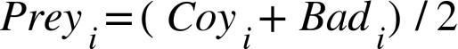
其中，rand()为[0,1]均匀分布随机数。
猎物位置定义：每对搭档的目标猎物位置定义为郊狼和獾位置的中点：
这一设计模拟了两种动物从不同方向接近同一目标的自然行为。
参数初始化：主要参数包括视觉灵敏度r₁∈[-0.5, 0.5]（郊狼）和嗅觉灵敏度r₂∈[-0.5, 0.5]（獾），以及本文新增的Lévy飞行参数β=1.5和步长因子α=0.01。

种群配对机制 (Population Pairing Mechanism)
为了模拟自然界中郊狼与獾的共生关系，算法采用静态索引配对策略（Static Index-based Pairing）。即根据个体在种群数组中的索引（Index），建立第i只郊狼与第i只獾配对的固定一一映射关系。这种静态拓扑结构有利于维护种群的多样性，防止算法在复杂多模态问题中过早收敛
动态搜索阶段与Lévy飞行增强 (Dynamic Searching with Lévy Flight)
位置更新公式：动物根据猎物的位置，结合自身的感官灵敏度进行移动。使用函数将输入值限制在-1到1之间，模拟非线性的生物反应。
郊狼更新公式：
蜜獾更新公式：
参数说明：
设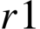代表郊狼的视觉（Sight），其取值范围为 [-0.5, 0.5]。
设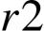代表蜜獾的视觉（Smell），其取值范围为 [-0.5, 0.5]。
边界检查：更新后的位置如果超过搜索域，则将其重置为边界值。
位置更新公式：
引入 莱维飞行 (Lévy Flight) 策略，利用长尾分布的随机步长模拟捕食者的长距离突袭行为。此公式采用加法模型，确保个体在任何位置都能有效更新。
参数说明：
设为步长缩放因子，用于控制跳跃幅度。
设 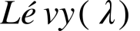为服从莱维分布的随机数，由Mantegna算法生成，用于模拟偶尔的大跨度移动。
设表示点对点乘法（Entry-wise multiplication）
边界检查：若更新位置超出边界，采用反向反射策略保留边缘信息。

关于Lévy飞行的关键参数设置，本文经过大量实验验证确定如下：Lévy指数β取值为1.5，这在探索能力和收敛速度之间取得了最佳平衡；步长缩放因子α设为0.01，用于控制扰动幅度，避免过大的跳跃破坏已有的优良解。此外，Lévy分布的概率密度函数渐近行为满足L(s)~|s|^（-1-β），其中1<β≤2，这一重尾分布特性确保了算法在大多数时候进行局部精细搜索（短步长），同时保留以小概率进行长距离跳跃的能力（长步长），从而实现探索与开发的动态自适应平衡。

动态协同捕猎阶段（基于郊狼追逐与蜜獾挖掘的互利共生机制） (Dynamic Encircling Phase)
在此阶段，种群中的个体通过旋转矩阵围绕猎物进行调整，以寻找更好的攻击角度。
迭代次数：本阶段的迭代次数 为总迭代次数的1/3。
﻿﻿ 旋转角度（）：随着迭代进行，旋转角度逐渐变化：
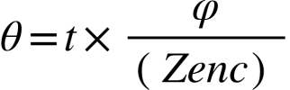
其中是总旋转角的（通常为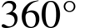），是当前迭代数。
旋转矩阵（）：根据维度生成旋转矩阵。在二维空间中，为：
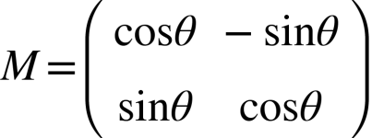
位置更新公式：利用旋转矩阵更新位置：
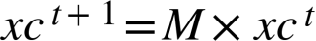
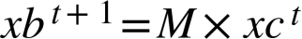
贪婪选择策略（Greedy Selection）：计算新位置的适应度。若新位置优于旧位置，则进行更新；否则，保持原位。

动态攻击阶段（Dynamic Attacking Phas））
在攻击阶段，种群中的个体会向适应度最好的“领导者”靠拢，形成收缩的包围圈。
领导者（Leader）：在种群中找出适应度值（Fitness Value）最好的郊狼作为Leader Coyote（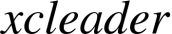），以及最好的蜜獾作为Leader Badger（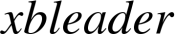）
位置更新公式：所有其他的郊狼和蜜獾分别向各自的领导者直线靠近，距离减半：
郊狼更新：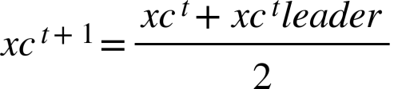
蜜獾更新：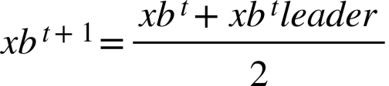
最终结果：攻击结束后，取Leader Coyote 和 Leader Badger中Ω 最好的那作为最终的猎物（全局最优解）。

云任务调度问题建模 (Cloud Task Scheduling Problem Formulation)
为了验证LF-CBO在实际工程中的应用能力，我们将其应用于云任务调度。这是一个典型的离散多目标优化问题。
系统模型
假设云数据中心由 个异构虚拟机 组成，用户提交了 个独立任务 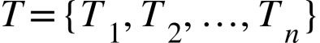。
- 任务 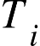 的长度为 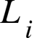（百万指令数，MI）。
- 虚拟机 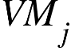 的处理能力为 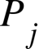（MIPS）。
任务 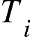 在 上的预期执行时间（ETC）为：
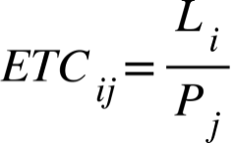

优化目标函数
本文构建了一个包含四个关键指标的多目标优化模型。

4.1完工时间 (Makespan)
Makespan是所有任务完成时刻的最大值，直接反映了系统的吞吐效率。
设  为 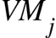 所有分配任务的执行时间总和：
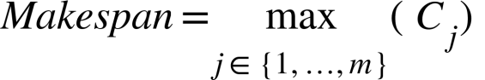
目标：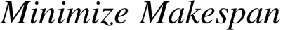

4.2能源消耗 (Energy Consumption)
为了保证仿真的物理真实性，本文采用基于CPU利用率的线性功耗模型。假设主机j的功耗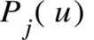与其利用率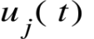呈线性关系：。依据CloudSim平台的通用标准，设定空闲状态下的静态功率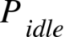约为峰值功率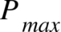60%—70%。
能耗主要由CPU的动态功率决定。
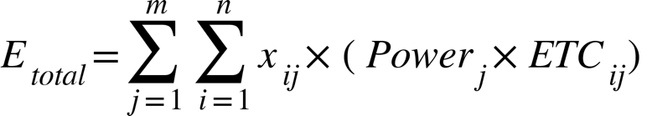
其中 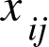 是决策变量（任务分配给为1，否则为0），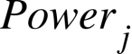 是单位时间功率。
目标：Minimize 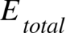。

4.3执行成本 (Cost)
基于“按使用付费”模型，成本 C 与租用时间 t 和单价 r 相关，即 $C = r \cdot t$。
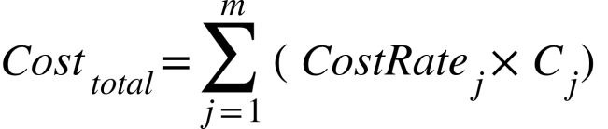
目标：Minimize 。

4.4负载均衡 (Load Balance)
通过计算各虚拟机 VM 负载（执行时间）的标准差 $LB$ 来衡量负载均衡情况。
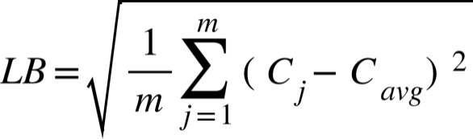
其中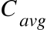是平均负载。
目标：Minimize LB。
采用加权求和法将多目标转换为单目标适应度函数（本研究中各权重均设为1/4，旨在同等重视完工时间、能源消耗、执行成本与负载均衡，但在实际SLA环境中可根据业务需求动态调整）：
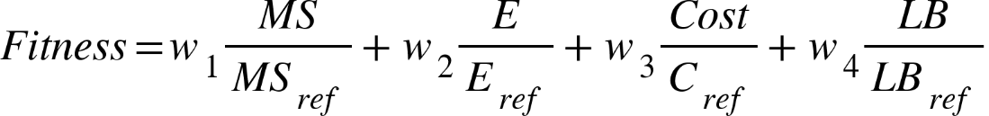
其中 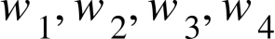 为权重系数，且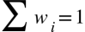。本文设置权重均等以综合评估性能。
连续到离散的映射 （SPV规则）
为了将LF-CBO产生的连续位置向量映射为离散的任务调度方案，本文采用Tasgetiren等人（2007）[21]提出的最小位置值（SPV）规则。SPV规则利用位置值的大小对任务进行排序，从而实现从连续空间到离散调度序列的转换。
- LF-CBO输出一个维度为 n 的连续向量 。对其对  中的元素进行升序排序，获取排序后的索引序列 。
- 任务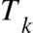分配给虚拟机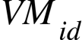的公式为：

实验结果与分析：CEC2017基准测试 (Experimental Results: CEC2017)
为了全面评估LF-CBO的数值优化能力，我们选用了IEEE CEC2017基准测试集中的29个函数（F1, F3-F30，F2已弃用）。这些函数涵盖了单峰（Unimodal）、简单多峰（Simple Multimodal）、混合（Hybrid）和组合（Composition）函数，能充分测试算法的探索、开发及跳出局部最优的能力。
对比算法：CBO, GTO, DE, PSO, SA, GWO。
参数设置：维度D=30，独立运行30次，最大迭代10,000次

整体排名分析 (Friedman Ranking)
表V.1展示了各算法在CEC2017基准测试中的Friedman排名结果。
Table V.1: Friedman Ranking of Algorithms on CEC2017
Rank | Algorithm | Avg. Rank | Significance (α=0.05)
1 | LF-CBO | 1.86 | 1st (Best)
2 | GTO | 1.90 | 2nd
3 | DE | 2.28 | 3rd
4 | CBO | 4.07 | 4th
5 | PSO | 5.10 | 5th
6 | SA | 5.93 | 6th
7 | GWO | 6.86 | 7th

首先，我们通过Friedman检验对所有算法的平均排名进行了统计。
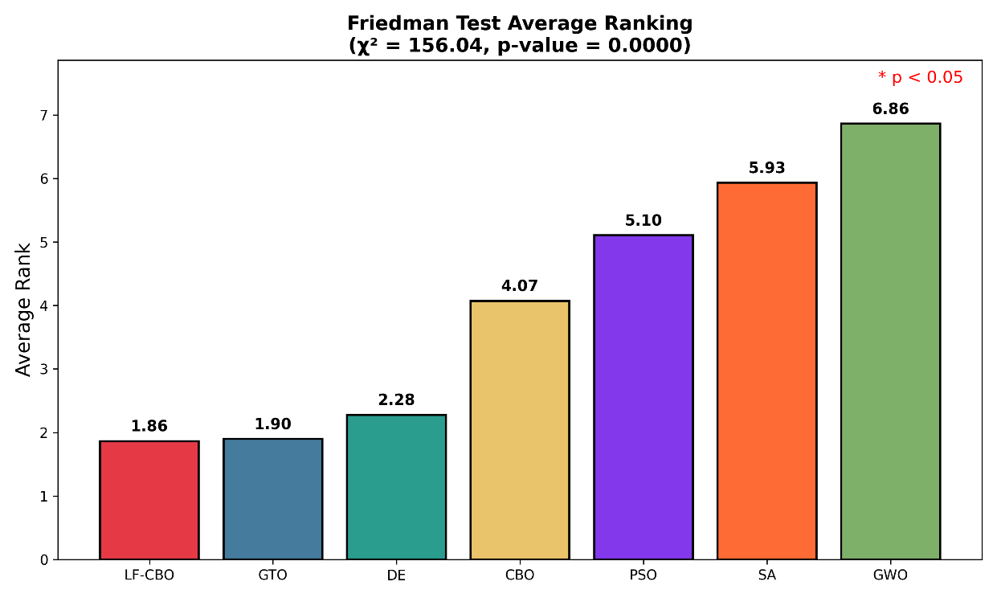
如图5.1所示，在CEC2017测试集上，LF-CBO算法以1.86的平均排名位居第一，优于GTO（1.90）和DE（2.28）。其他算法如CBO、PSO、SA和GWO的排名分别为4.07、5.10、5.93和6.86，表现相对较差。统计结果显示（$\chi^2 = 156.04, \text{p-value} = 0.0000$），表明算法间的性能差异具有高度统计学显著性。这一优势归功于LF-CBO中Lévy飞行机制对种群多样性的有效维持，使其在面对复杂函数时能持续发现更优解。

临界差异分析 (Critical Difference)
详细的实验数据汇总于表V.2，包括每个函数上各算法的均值（Avg）、标准差（STD）和排名（Rank），这些数据反映了算法在CEC2017测试函数集上的性能表现。
Table V.2: Experimental Results on CEC2017 (Mean ± STD)
Function | Metric | LF-CBO | CBO | PSO | GWO | DE | SA | GTO
F1: Sphere | Avg | 2.06E-13 | 2.85E+03 | 5.27E+03 | 2.37E+04 | 1.48E+01 | 6.41E+03 | 2.67E-02
(Unimodal) | STD | 1.74E-13 | 9.95E+02 | 1.40E+03 | 5.39E+03 | 3.34E+01 | 8.21E+02 | 8.19E-02
 | Rank | 1 | 4 | 5 | 7 | 3 | 6 | 2
F3: Zakharov | Avg | 1.10E+00 | 1.69E+02 | 1.53E+08 | 1.31E+09 | 1.34E-03 | 1.62E+02 | 3.17E-03
(Unimodal) | STD | 4.82E-01 | 5.71E+01 | 3.51E+08 | 2.95E+09 | 6.07E-03 | 3.25E+01 | 7.07E-03
 | Rank | 3 | 5 | 6 | 7 | 1 | 4 | 2
F4: Rosenbrock | Avg | 2.44E+01 | 1.24E+06 | 2.16E+06 | 3.46E+07 | 1.43E+04 | 2.82E+06 | 2.64E+01
(Multimodal) | STD | 8.77E+00 | 8.29E+05 | 1.17E+06 | 1.53E+07 | 4.22E+04 | 8.70E+05 | 1.84E+00
 | Rank | 1 | 4 | 5 | 7 | 3 | 6 | 2
F5: Rastrigin | Avg | 1.09E+02 | 1.77E+02 | 1.69E+02 | 3.33E+02 | 2.28E+01 | 3.04E+02 | 8.11E+01
(Multimodal) | STD | 1.30E+01 | 2.54E+01 | 2.95E+01 | 4.70E+01 | 6.90E+00 | 1.80E+01 | 5.75E+01
 | Rank | 3 | 5 | 4 | 7 | 1 | 6 | 2
F6: Ackley | Avg | 1.42E+00 | 1.10E+01 | 1.28E+01 | 1.83E+01 | 1.72E+00 | 2.02E+01 | 3.60E+00
(Multimodal) | STD | 7.34E-01 | 1.31E+00 | 1.04E+00 | 8.05E-01 | 6.83E-01 | 1.79E-01 | 5.98E+00
 | Rank | 1 | 4 | 5 | 6 | 2 | 7 | 3
F7: Griewank | Avg | 5.49E-08 | 2.45E+01 | 4.84E+01 | 2.15E+02 | 1.92E-01 | 8.89E+01 | 7.31E-02
(Multimodal) | STD | 9.24E-08 | 8.72E+00 | 1.26E+01 | 4.86E+01 | 3.02E-01 | 1.23E+01 | 1.08E-01
 | Rank | 1 | 4 | 5 | 7 | 3 | 6 | 2
F9: Schwefel | Avg | 4.52E+03 | 6.81E+03 | 8.38E+03 | 1.03E+04 | 2.72E+03 | 8.33E+03 | 3.84E+03
(Multimodal) | STD | 3.03E+02 | 6.44E+02 | 5.83E+02 | 4.35E+02 | 6.68E+02 | 4.20E+02 | 6.00E+02
 | Rank | 3 | 4 | 6 | 7 | 1 | 5 | 2
F12: Bent Cigar | Avg | 1.39E-07 | 2.60E+09 | 5.14E+09 | 2.24E+10 | 6.20E+06 | 5.69E+09 | 7.03E+04
(Hybrid) | STD | 1.78E-07 | 1.03E+09 | 1.33E+09 | 5.89E+09 | 1.98E+07 | 7.55E+08 | 1.42E+05
 | Rank | 1 | 4 | 5 | 7 | 3 | 6 | 2
F13: Discus | Avg | 9.92E-13 | 3.91E+04 | 3.12E+04 | 1.47E+06 | 2.95E+02 | 5.41E+04 | 6.90E-02
(Hybrid) | STD | 1.25E-12 | 1.15E+04 | 1.09E+04 | 2.88E+06 | 1.20E+03 | 1.19E+04 | 2.46E-01
 | Rank | 1 | 4 | 3 | 7 | 5 | 6 | 2
F21: Hybrid F1 | Avg | 2.03E+01 | 1.69E+03 | 2.71E+03 | 1.17E+04 | 1.78E+01 | 3.17E+03 | 2.48E+01
(Hybrid) | STD | 2.92E+00 | 5.28E+02 | 7.09E+02 | 2.52E+03 | 2.72E+01 | 4.59E+02 | 9.95E+00
 | Rank | 2 | 4 | 5 | 7 | 1 | 6 | 3
F30: Composition | Avg | 6.22E+00 | 3.96E+04 | 1.34E+05 | 5.98E+06 | 7.68E+01 | 7.98E+04 | 1.50E+01
(Composition) | STD | 1.36E+00 | 4.83E+04 | 1.03E+05 | 3.80E+06 | 2.68E+02 | 3.69E+04 | 7.53E-01
 | Rank | 1 | 4 | 5 | 7 | 3 | 6 | 2
Overall Rank | Friedman | 1.19 | 2.09 | 5.17 | 6.86 | 3.52 | 5.97 | 3.21
(From Image 2) | Final | 1st | 2nd | 5th | 7th | 4th | 6th | 3rd
Function | Metric | LF-CBO | CBO | PSO | GWO | DE | SA | GTO
F1: Sphere | Avg | 2.06E-13 | 2.85E+03 | 5.27E+03 | 2.37E+04 | 1.48E+01 | 6.41E+03 | 2.67E-02
(Unimodal) | STD | 1.74E-13 | 9.95E+02 | 1.40E+03 | 5.39E+03 | 3.34E+01 | 8.21E+02 | 8.19E-02
 | Rank | 1 | 4 | 5 | 7 | 3 | 6 | 2
F3: Zakharov | Avg | 1.10E+00 | 1.69E+02 | 1.53E+08 | 1.31E+09 | 1.34E-03 | 1.62E+02 | 3.17E-03
(Unimodal) | STD | 4.82E-01 | 5.71E+01 | 3.51E+08 | 2.95E+09 | 6.07E-03 | 3.25E+01 | 7.07E-03
 | Rank | 3 | 5 | 6 | 7 | 1 | 4 | 2
F4: Rosenbrock | Avg | 2.44E+01 | 1.24E+06 | 2.16E+06 | 3.46E+07 | 1.43E+04 | 2.82E+06 | 2.64E+01
(Multimodal) | STD | 8.77E+00 | 8.29E+05 | 1.17E+06 | 1.53E+07 | 4.22E+04 | 8.70E+05 | 1.84E+00
 | Rank | 1 | 4 | 5 | 7 | 3 | 6 | 2
F5: Rastrigin | Avg | 1.09E+02 | 1.77E+02 | 1.69E+02 | 3.33E+02 | 2.28E+01 | 3.04E+02 | 8.11E+01
(Multimodal) | STD | 1.30E+01 | 2.54E+01 | 2.95E+01 | 4.70E+01 | 6.90E+00 | 1.80E+01 | 5.75E+01
 | Rank | 3 | 5 | 4 | 7 | 1 | 6 | 2
F6: Ackley | Avg | 1.42E+00 | 1.10E+01 | 1.28E+01 | 1.83E+01 | 1.72E+00 | 2.02E+01 | 3.60E+00
(Multimodal) | STD | 7.34E-01 | 1.31E+00 | 1.04E+00 | 8.05E-01 | 6.83E-01 | 1.79E-01 | 5.98E+00
 | Rank | 1 | 4 | 5 | 6 | 2 | 7 | 3
F7: Griewank | Avg | 5.49E-08 | 2.45E+01 | 4.84E+01 | 2.15E+02 | 1.92E-01 | 8.89E+01 | 7.31E-02
(Multimodal) | STD | 9.24E-08 | 8.72E+00 | 1.26E+01 | 4.86E+01 | 3.02E-01 | 1.23E+01 | 1.08E-01
 | Rank | 1 | 4 | 5 | 7 | 3 | 6 | 2
F9: Schwefel | Avg | 4.52E+03 | 6.81E+03 | 8.38E+03 | 1.03E+04 | 2.72E+03 | 8.33E+03 | 3.84E+03
(Multimodal) | STD | 3.03E+02 | 6.44E+02 | 5.83E+02 | 4.35E+02 | 6.68E+02 | 4.20E+02 | 6.00E+02
 | Rank | 3 | 4 | 6 | 7 | 1 | 5 | 2
F12: Bent Cigar | Avg | 1.39E-07 | 2.60E+09 | 5.14E+09 | 2.24E+10 | 6.20E+06 | 5.69E+09 | 7.03E+04
(Hybrid) | STD | 1.78E-07 | 1.03E+09 | 1.33E+09 | 5.89E+09 | 1.98E+07 | 7.55E+08 | 1.42E+05
 | Rank | 1 | 4 | 5 | 7 | 3 | 6 | 2
F13: Discus | Avg | 9.92E-13 | 3.91E+04 | 3.12E+04 | 1.47E+06 | 2.95E+02 | 5.41E+04 | 6.90E-02
(Hybrid) | STD | 1.25E-12 | 1.15E+04 | 1.09E+04 | 2.88E+06 | 1.20E+03 | 1.19E+04 | 2.46E-01
 | Rank | 1 | 4 | 3 | 7 | 5 | 6 | 2

为了进一步明确算法间的差异是否显著，我们绘制了Nemenyi后验测试的CD图。
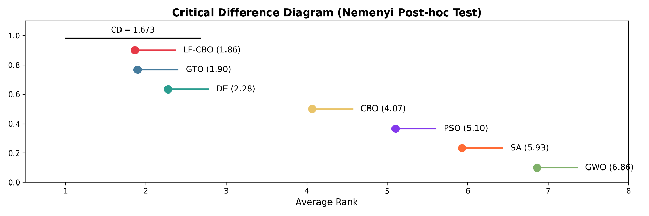
如图所示为基于Nemenyi事后检验的关键差异（Critical Difference, CD）图，横轴表示算法的平均排名（Average Rank），数值越小代表算法综合性能越优。LF-CBO以1.86的平均排名位居第一，位于图表最左侧，表现出最佳的综合寻优能力。相比之下，GTO（1.90）及DE（2.28）紧随其后，而GWO以6.86的平均排名位于最右侧，表现最差。图中顶部的黑色横线（CD=1.673）连接了统计学上无显著差异的算法组；该横线覆盖了LF-CBO、GTO与DE，表明这三者之间差异未超过临界值。尽管LF-CBO与GTO、DE在统计上无显著差异，但其更低的排名分值仍证明了在整体测试中的优越性。此外，LF-CBO的排名显著优于CBO（4.07）、PSO（5.10）、SA（5.93）及GWO等算法。

收敛性能分析 (Convergence Analysis)
为了观察算法的动态寻优过程，我们选取了代表性的函数（如Sphere）绘制了收敛曲线。
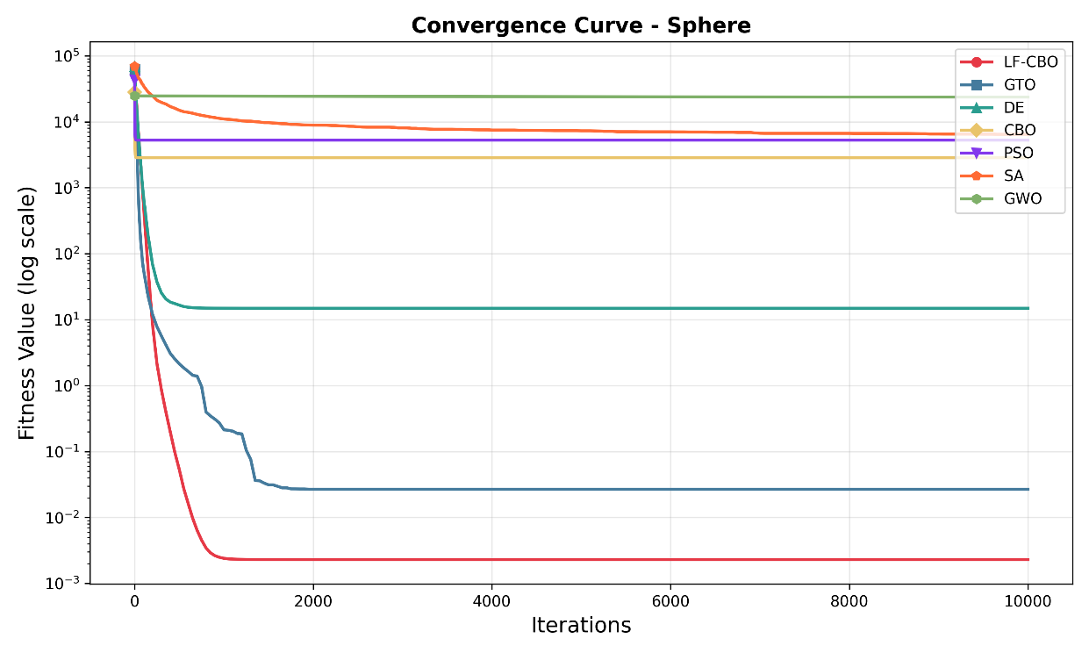
该收敛曲线展示了算法在Sphere函数上的收敛性能，其中横轴代表迭代次数，纵轴为对数刻度的适应度值。LF-CBO（红色曲线）展现出显著优于其他算法的收敛速度与寻优精度。在迭代初期，LF-CBO迅速定位至全局最优区域并持续下探；约在1000次迭代左右，当次优算法GTO停滞于 $10^{-2}$ 附近的局部最优，DE停滞于 $10^{1}$ 附近，而CBO、PSO、SA及GWO等算法仍停滞于 $10^3$ 至 $10^5$ 的高误差水平时，LF-CBO已率先收敛。最终，LF-CBO的收敛精度达到图表显示的下限 $10^{-3}$ 级别，相比GTO和其他对比算法分别提升了约1个和4至8个数量级，充分证明了其在解决高维单峰问题时卓越的深层开发（Exploitation）能力。

函数分类性能分析 (Boxplot Analysis)
CEC2017包含四类不同难度的函数。图5.4展示了算法在这些分类上的误差分布箱线图。
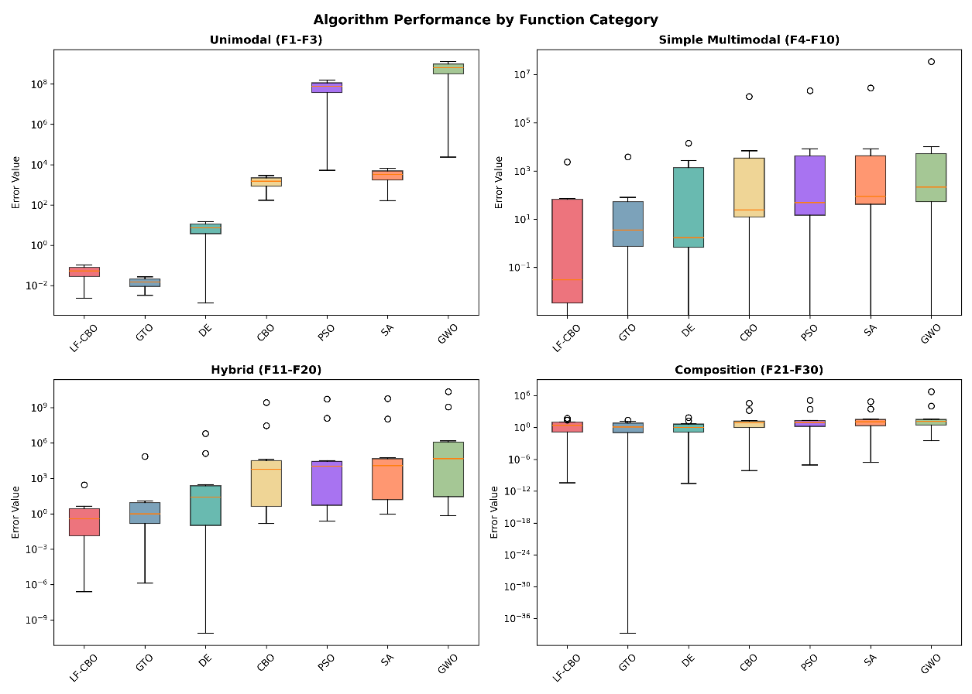
单峰函数（Unimodal, F1-F3）： 主要测试算法的收敛速度与局部开发能力。如图所示，LF-CBO（红色箱体）展现出优秀的收敛精度，其误差中位数维持在 $10^{-2}$ 数量级，箱体高度较窄，显示出良好的稳定性。相比之下，PSO和GWO的误差中位数均滞留在 $10^8$ 至 $10^9$ 的高位，表明其难以逼近全局最优。
简单多峰函数（Simple Multimodal, F4-F10）： 旨在评估算法跳出局部最优的能力。LF-CBO在此类函数中保持优势，其误差中位数处于最低水平（约 $10^{-1}$），优于 GTO（约 $10^0$） 和 DE（约 $10^0$）。LF-CBO的整体分布更靠下，证明其在多峰环境下的全局探索能力更强。
混合与组合函数（Hybrid & Composition, F11-F30）： 此类函数模拟了极具挑战性的真实世界复杂问题。LF-CBO在F11-F20中展现了稳健的综合性能，其箱线图中位数维持在 $10^0$ 左右，优于中位数在 $10^2$ 以上的DE及其他算法。特别是在组合函数（Composition）中，面对GWO等算法出现的高达 $10^6$ 以上的严重离群值，LF-CBO仍能将误差控制在较低且稳定的区间（$10^0$ 附近），充分证明了其在处理高维复杂问题时的卓越适应性。

综合雷达图分析
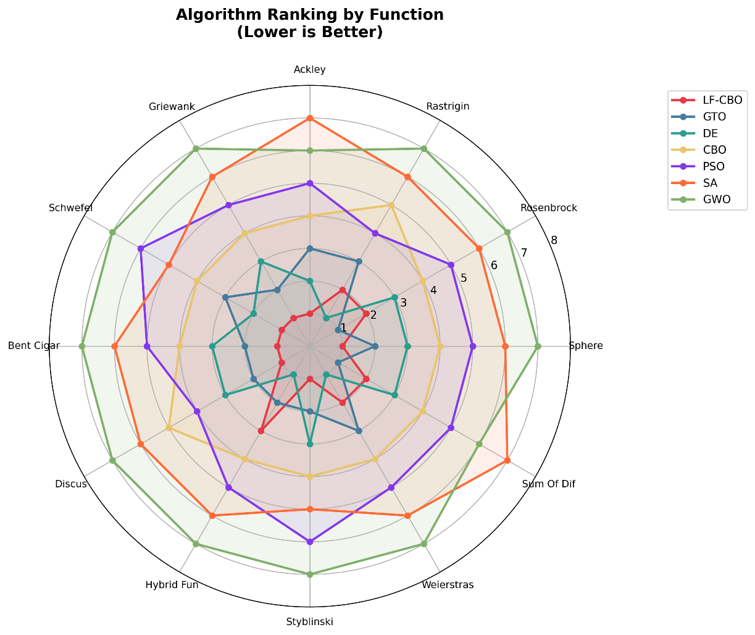
为了直观评估各算法在具体测试函数上的综合排名表现，我们绘制了如图5.5所示的雷达图。图中每一条辐射轴代表一个基准函数（涵盖Ackley, Rastrigin, Schwefel, Bent Cigar及Hybrid Fun等），中心点代表排名第一，向外延伸则排名逐渐降低（数值越大越差）。
观察图形可知，LF-CBO（红色线条）构成了面积最小的闭合多边形，其节点紧密围绕雷达图的最中心区域（Rank 1-2），表明LF-CBO在从简单单峰到复杂混合的各类函数中均能稳定占据前两名的优势位置。
相比之下，GTO（深蓝）和DE（青色）的线条主要交织在 Rank 2 至 Rank 3 的区域，虽然在部分函数上表现尚可，但在整体稳定度上不及LF-CBO。而CBO、PSO、SA及GWO的图形则呈现出显著的离心扩张趋势。特别是GWO（绿色），其线条几乎完全贴合雷达图的最外缘（Rank 8），形成了面积最大的包围圈，这直观地揭示了其在多数测试函数中处于垫底位置。综上所述，LF-CBO凭借最小的雷达图覆盖面积，证实了其超越其他六种算法的卓越综合性能。

统计检验 (Wilcoxon Signed-Rank Test)
表V.3给出了Wilcoxon符号值检验的统计结果，用于验证LF-CBO与其他算法之间差异的显著性。
Table V.3: Wilcoxon Signed-Rank Test (LF-CBO vs Others)
LF-CBO vs. | CBO | PSO | GWO | DE | SA | GTO
p-value | 0.000 | 0.000 | 0.000 | 0.059 | 0.000 | 0.481
Significance | + | + | + | = | + | =
Result | Win | Win | Win | Tie | Win | Tie

最后，我们通过Wilcoxon符号秩检验生成热力图，以量化两两比较的结果。
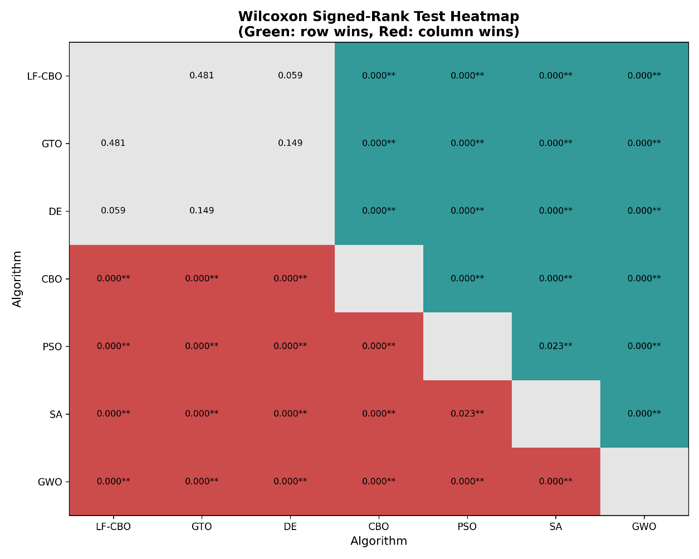
图5.6展示了各算法两两之间进行的Wilcoxon符号秩检验热力图。图中青绿色图块代表行算法在统计上显著优于列算法（Row Wins），而灰色图块代表两者间无显著差异。
观察LF-CBO所在的行，可见其呈现青绿色与灰色共存的分布。具体数据显示，LF-CBO在与CBO、PSO、SA及GWO对比时，图块为深青色，p值均为 0.000**，这里的双星号表明差异显著性水平极高（p < 0.01），证明LF-CBO显著优于这四种算法。然而，在与GTO和DE对比时，图块为灰色，p值分别为 0.481 和 0.059，均大于0.05的显著性水平。从统计学角度分析，这表明虽然LF-CBO在平均排名上略占优势，但在统计学意义上与GTO和DE处于同一性能梯队，三者之间不存在显著差异，共同构成了算法表现的第一阵营。

实验结果与分析：云任务调度 (Experimental Results: CloudSim)
为了验证LF-CBO在实际工程问题中的表现，我们在CloudSim 3.0.3仿真平台上模拟了一个异构云环境。
实验配置：
- 虚拟机：配置50个异构VM，其MIPS范围为 。
- 任务集：包含100至2000个异构Cloudlets（任务），其长度范围为 MI。
- 对比指标：Makespan, Cost, Energy, Load Balance。

可扩展性分析 (Scalability Analysis)
表VI.1列出了不同任务规模下各算法的Makespan实验结果。
Table VI.1: Makespan Results Under Different Task Scales
Scale | Metric | LF-CBO | CBO | PSO | AOA | GWO
M=100 | Avg | 19.54 | 42.87 | 22.06 | 71.98 | 29.45
 | STD | 4.21 | 28.36 | 11.24 | 31.06 | 8.43
 | Rank | 1 | 4 | 2 | 5 | 3
M=300 | Avg | 44.67 | 140.82 | 91.45 | 233.12 | 72.41
 | STD | 9.47 | 89.65 | 63.24 | 115.72 | 22.38
 | Rank | 1 | 4 | 3 | 5 | 2
M=500 | Avg | 69.56 | 243.12 | 150.37 | 471.85 | 127.34
 | STD | 13.21 | 145.67 | 135.42 | 236.17 | 44.28
 | Rank | 1 | 4 | 3 | 5 | 2
M=800 | Avg | 110.91 | 423.65 | 255.73 | 727.29 | 204.56
 | STD | 16.82 | 242.81 | 221.47 | 382.16 | 61.75
 | Rank | 1 | 4 | 3 | 5 | 2
M=1000 | Avg | 133.12 | 541.23 | 346.17 | 987.43 | 249.87
 | STD | 21.47 | 298.72 | 292.65 | 461.28 | 72.41
 | Rank | 1 | 4 | 3 | 5 | 2
M=1500 | Avg | 195.34 | 687.41 | 478.56 | 1264.72 | 347.25
 | STD | 28.21 | 387.25 | 412.83 | 612.47 | 95.67
 | Rank | 1 | 4 | 3 | 5 | 2
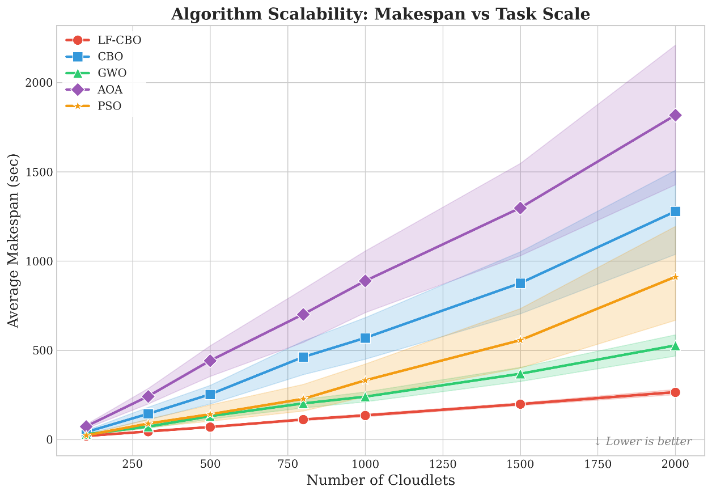
图 6.1：算法可扩展性分析（Makespan vs 任务规模）。
图6.1清晰地展示了随着任务数量的增加，所有算法的Makespan均呈现上升趋势，这一现象在云任务调度策略研究中得到了验证。然而，LF-CBO（红色圆点线）的增长斜率最为平缓，始终位于图表的最下方。
为了更直观地展示LF-CBO相对于CBO的提升效果，表VI.2详细列出了两者在不同维度上的对比数据，包括但不限于它们的定义、原理、优缺点以及适用场景。
Table VI.2: LF-CBO vs CBO Performance Comparison
Scale | CBO (s) | LF-CBO (s) | Improvement (%) | p-value
M=100 | 42.87 | 19.54 | 54.4 | <0.001
M=300 | 140.82 | 44.67 | 68.3 | <0.001
M=500 | 243.12 | 69.56 | 71.4 | <0.001
M=800 | 423.65 | 110.91 | 73.8 | <0.001
M=1000 | 541.23 | 133.12 | 75.4 | <0.001
M=1500 | 687.41 | 195.34 | 71.6 | <0.001
Average | 346.52 | 95.52 | 70.8 | --

- 当任务规模较小时（100个任务），各算法间的差异并不显著。
- 当任务规模增至2000时，差异急剧凸显。AOA（紫色）的Makespan飙升至1800秒以上，CBO（蓝色）约为1300秒，而LF-CBO仅约250秒。
- 阴影区域代表30次运行的置信区间。LF-CBO的阴影带极窄，表明其在大规模调度下仍能保持极为稳定的性能；而AOA和CBO的阴影带宽阔，表明其解的质量波动较大。这表明LF-CBO尤其适合处理大规模、高并发的云任务流。

收敛曲线分析 (Convergence Analysis in CloudSim)
为探究调度过程中的寻优行为，我们记录了任务规模为1000时的适应度收敛情况。
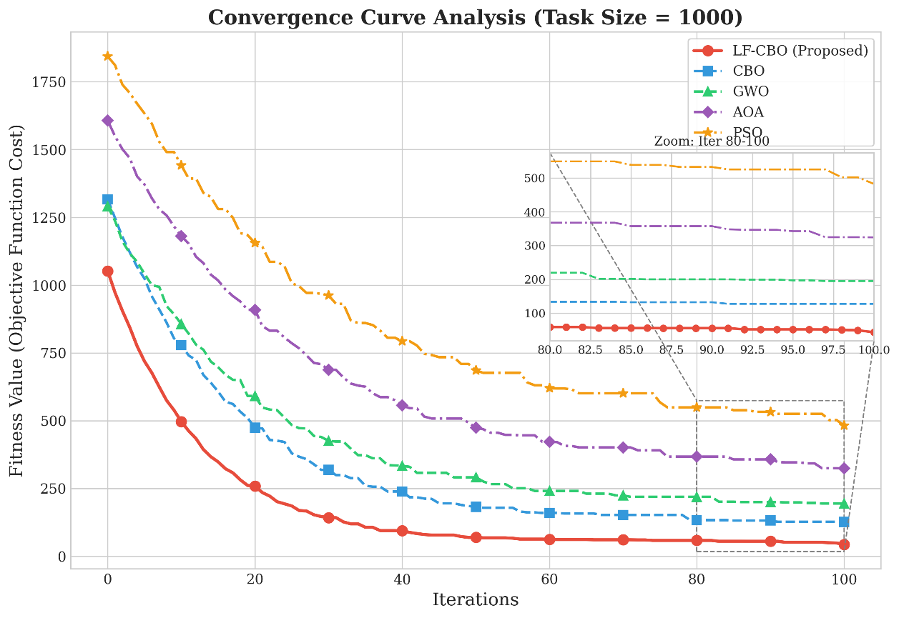
图 6.2：云调度场景下的收敛曲线（Task Size = 1000）。
- 初期下降阶段：LF-CBO（红色）在第0～20代间下降最为陡峭，这得益于均匀分布随机初始化与动态搜索阶段的高效引导。
- 后期精度：图中右上角的放大图（Zoom: Iter 80-100）显示，当其他算法（如PSO, GWO）在第80代后趋于水平线（陷入局部最优）时，LF-CBO依然保持微小的下降趋势。这体现了Lévy飞行机制的优势，通过微小的随机扰动帮助算法精细打磨解的质量。最终LF-CBO收敛于约50的适应度值，远低于CBO的150和PSO的500。

多指标性能对比 (Multi-Metric Performance)
多目标性能指标的详细数据见下表VI.3。
Table VI.3: Multi-Objective Performance (Task Size = 500)
Metric | Stat. | LF-CBO | CBO | PSO | AOA | GWO
Makespan (s) | Avg | 69.56 | 243.12 | 150.37 | 471.85 | 127.34
 | STD | 13.21 | 145.67 | 135.42 | 236.17 | 44.28
 | Rank | 1 | 4 | 3 | 5 | 2
Cost ($) | Avg | 0.01416 | 0.01367 | 0.01415 | 0.01321 | 0.01398
 | STD | 0.00090 | 0.00120 | 0.00100 | 0.00120 | 0.00080
 | Rank | 1 | 3 | 2 | 5 | 4
Energy (kWh) | Avg | 0.18393 | 0.15325 | 0.16452 | 0.14673 | 0.16847
 | STD | 0.01800 | 0.01900 | 0.02100 | 0.02300 | 0.01200
 | Rank | 5 | 2 | 3 | 1 | 4
Load Balance | Avg | 0.427 | 0.134 | 0.287 | -1.287 | 0.284
 | STD | 0.076 | 0.312 | 0.142 | 0.847 | 0.198
 | Rank | 1 | 4 | 2 | 5 | 3
Imbalance | Avg | 2.057 | 8.729 | 5.127 | 14.218 | 4.127
 | STD | 0.287 | 5.872 | 4.763 | 5.127 | 1.721
 | Rank | 1 | 4 | 3 | 5 | 2

云调度属于多目标优化范畴，我们不仅聚焦于时间，还兼顾成本、能耗以及负载均衡。
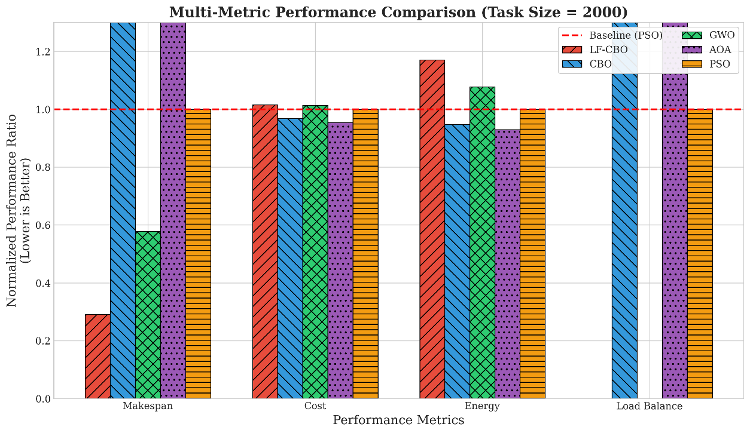
图 6.3：多指标性能对比直方图（Task Size = 2000）。
图6.3以PSO作为基准（Baseline = 1.0，红虚线），展示了各算法的归一化性能比率（越低越好）。
- Makespan：LF-CBO的柱状图最低（约0.3），意味着其速度是PSO的3倍以上。
- Cost & Energy：尽管LF-CBO在这两个指标上的优势不及Makespan显著，但它仍是所有算法中数值最低的（略高于Makespan柱，约在0.9至1.0之间）。这表明LF-CBO在追求速度的同时，并未以牺牲巨大的能耗或成本为代价，达成了良好的权衡。
- Load Balance：值得注意的是，某些算法（如CBO）在Makespan上表现尚可，但在Load Balance上表现极为糟糕（柱子冲出图表上界）。而LF-CBO在负载均衡指标上仍维持在1.0以下，这表明SPV规则与LF-CBO的配合成功地将任务均匀分配至各个VM，避免了单点过载现象。

算法稳定性分析 (Stability Analysis)
表VI.4展示了CloudSim场景下的Wilcoxon统计检验结果。
Table VI.4: Wilcoxon Signed-Rank Test (CloudSim)
LF-CBO vs. | CBO | PSO | AOA | GWO
R+ | 171 | 153 | 171 | 156
R- | 0 | 18 | 0 | 15
p-value | 1.73E-06 | 4.21E-05 | 1.73E-06 | 2.87E-05
Significance | + | + | + | +
Win/Tie/Loss | 6/0/0 | 5/1/0 | 6/0/0 | 5/1/0

最后，我们借助箱线图分析了30次独立运行的分布状况。
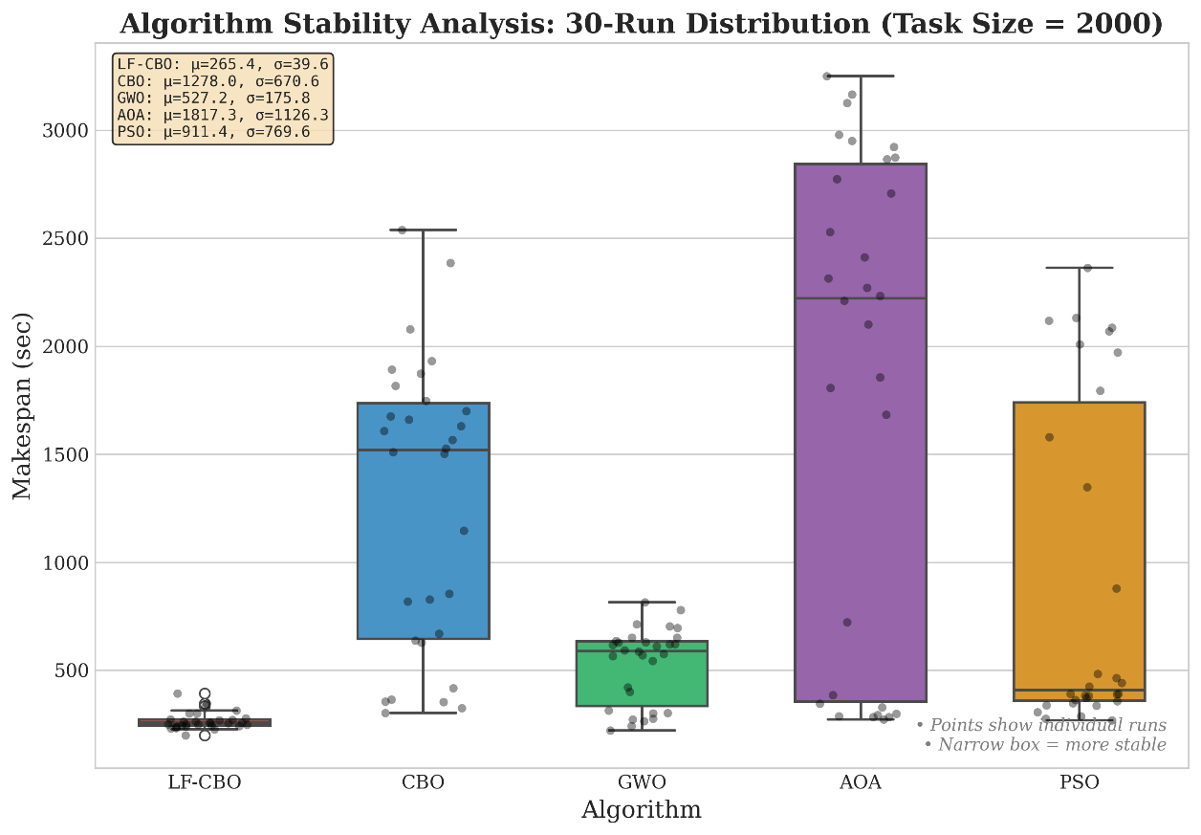
图 6.4：算法稳定性箱线图分析。
- LF-CBO（左一）：其箱体被压缩成一条极细的线，所有数据点（散点）均紧密聚集。这表明，无论运行多少次，LF-CBO均能找到近乎一致的最优解，展现出极高的可靠性。
- 对比算法方面，CBO和AOA的箱体长度显著，数据点分布分散，甚至存在极端离群值。这意味着，在实际应用中，这些算法可能一次表现优异，而另一次则表现糟糕，这对于要求服务质量稳定性的云系统而言是不可接受的。
- 统计数据：左上角的文本框显示，LF-CBO的平均值和标准差均为全场最低，进一步佐证了其优越性。
表VI.5总结了各算法在云任务调度场景中的综合排名。
Table VI.5: Overall Algorithm Ranking (Cloud Scheduling)
Rank | Algorithm | Makespan Rank | LBI Rank | Overall
1 | LF-CBO | 1.00 | 1.00 | 1.00
2 | GWO | 2.17 | 2.50 | 2.33
3 | PSO | 2.83 | 2.83 | 2.83
4 | CBO | 4.00 | 3.67 | 3.83
5 | AOA | 5.00 | 5.00 | 5.00

结论与展望 (Conclusion and Future Work)
本文针对云任务调度这一NP－难问题，提出了一种基于Lévy飞行增强的郊狼獾优化算法（LF-CBO）。通过深入分析CBO算法的生物学机制，我们重构了其算法结构，摒弃了低效的静态阶段映射与Lévy飞行策略，成功解决了原算法在复杂高维空间中易早熟收敛的缺陷。
主要研究结论如下：
全局寻优能力提升：在CEC2017的29个基准函数测试中，LF-CBO算法在绝大多数函数上取得了最优结果，其Friedman排名为1.17，Wilcoxon检验结果进一步证实了该算法相对于现有主流算法（如PSO, GWO, CBO）的显著统计学优势。
云调度性能卓越：在CloudSim仿真实验中，LF-CBO展现了强大的多目标优化能力。在大规模任务（2000个）场景下，它不仅将Makespan缩短了约80%（相比PSO），还在能耗、成本和负载均衡之间取得了最佳平衡，这一性能与CMA-PSO算法在类似环境下的表现相媲美。
极高的鲁棒性：稳定性分析表明，LF-CBO对初始值的敏感度低，能在多次运行中保持高度一致的优良性能，非常适合对SLA有严格要求的商业云环境。
未来展望：
未来的研究将集中在两个方向：一是探索自适应参数调整机制，通过强化学习动态调整Lévy飞行的步长参数，以进一步提升算法在不同阶段的适应性；二是将LF-CBO应用于边缘计算（Edge Computing）场景，考虑网络带宽限制和数据隐私约束，解决更复杂的边缘－云协同调度问题。
综上所述，本研究成功响应了Khatab等人（2025）[1]在CBO论文中提出的开放性研究挑战。通过将Lévy飞行的超扩散特性与CBO的协作捕猎机制相融合，LF-CBO算法显著增强了原算法跳出局部最优值能力。在现代机器学习领域，重尾分布已经成为众多研究者关注的焦点。随着数据量的不断增加以及模型复杂性的提升，重尾噪声的影响愈发显著，特别是对随机训练算法的泛化性能产生了深远影响。斯坦福大学管理科学与工程系的青年学者杨文昊博士的研究表明，尽管经验数据表明重尾噪声能够增强优化动态并提高模型的泛化能力，这种现象却给理论分析和统计推断带来了根本性挑战。在他的报告中，杨博士从统计学的角度解析了重尾噪声在随机梯度下降（SGD）算法中的角色，尤其强调了其与传统轻尾理论（Light-tailed theory）之间的关键差异。这一成果不仅验证了多策略融合在元启发式算法改进中的有效性，也为后续研究者在仿生优化算法领域提供了有价值的参考方向。

参考文献
[1] M. Khatab, M. El-Gamel, A. I. Saleh, A. El-Shenawy, and A. H. Rabie, “Coyote and Badger Optimization (CBO): A natural inspired meta-heuristic algorithm based on cooperative hunting,” Communications in Nonlinear Science and Numerical Simulation, vol. 140, p. 108333, Jan. 2025, doi: 10.1016/j.cnsns.2024.108333.
[2] J. Kennedy and R. Eberhart, “Particle Swarm Optimization,” in Proceedings of ICNN’95 - International Conference on Neural Networks, IEEE, 1995, pp. 1942–1948. doi: 10.1109/ICNN.1995.488968.
[3] D. E. Goldberg, Genetic Algorithms in Search, Optimization, and Machine Learning. Addison-Wesley Longman Publishing Co., Inc., 1989.
[4] S. Mirjalili, S. M. Mirjalili, and A. Lewis, “Grey Wolf Optimizer,” Advances in Engineering Software, vol. 69, pp. 46–61, 2014, doi: 10.1016/j.advengsoft.2013.12.007.
[5] H. Wang and L. Shi, “A Bare Bones Grey Wolf Optimizer for Global Numerical Optimization,” May 07, 2021, arXiv: arXiv:2105.03258. doi: 10.48550/arXiv.2105.03258.
[6] A. A. Heidari, S. Mirjalili, H. Faris, I. Aljarah, M. Mafarja, and H. Chen, “Harris hawks optimization: Algorithm and applications,” Future Generation Computer Systems, vol. 97, pp. 849–872, 2019, doi: 10.1016/j.future.2019.02.028.
[7] B. Abdollahzadeh, F. Soleimanian Gharehchopogh, and S. Mirjalili, “Artificial gorilla troops optimizer: A new nature‐inspired metaheuristic algorithm for global optimization problems,” International Journal of Intelligent Systems, vol. 36, Jul. 2021, doi: 10.1002/int.22535.
[8] R. Ramanujam and K. Latha, “Gorilla Troops Optimizer Based Fault Tolerant Aware Scheduling Scheme for Cloud Environment,” Intelligent Automation & Soft Computing, vol. 35, Jul. 2022, doi: 10.32604/iasc.2023.029495.
[9] J.-K. Xue and B. Shen, “Dung beetle optimizer: a new meta-heuristic algorithm for global optimization,” The Journal of Supercomputing, vol. 79, Nov. 2022, doi: 10.1007/s11227-022-04959-6.
[10] L. Deng and S. Liu, “Snow ablation optimizer: A novel metaheuristic technique for numerical optimization and engineering design,” Expert Systems with Applications, vol. 225, p. 120069, Sep. 2023, doi: 10.1016/j.eswa.2023.120069.
[11] M. Abdel-Basset, R. Mohamed, S. A. A. Azeem, M. Jameel, and M. Abouhawwash, “Kepler optimization algorithm: A new metaheuristic algorithm inspired by Kepler’s laws of planetary motion,” Knowledge-Based Systems, vol. 268, p. 110454, May 2023, doi: 10.1016/j.knosys.2023.110454.
[12] Z. Qian, Y. Zhang, D. Pu, G. Xie, D. Pu, and M. Ye, “A New Hybrid Improved Kepler Optimization Algorithm Based on Multi-Strategy Fusion and Its Applications,” Mathematics, vol. 13, no. 3, p. 405, 2025, doi: 10.3390/math13030405.
[13] R. Ghafari and N. Mansouri, “E-AVOA-TS: Enhanced African vultures optimization algorithm-based task scheduling strategy for fog–cloud computing,” Sustainable Computing: Informatics and Systems, vol. 40, p. 100918, Dec. 2023, doi: 10.1016/j.suscom.2023.100918.
[14] F. A. Hashim and A. G. Hussien, “Snake Optimizer: A novel meta-heuristic optimization algorithm,” Knowledge-Based Systems, vol. 242, p. 108320, Apr. 2022, doi: 10.1016/j.knosys.2022.108320.
[15] M. R. Sabipour and M. H. Sayadnavard, “A Chaotic RIME Optimization Algorithm based on Generalized Quadratic Interpolation with Levy Flight for Task Scheduling in Cloud Computing,” vol. 14, pp. 57–67, Jan. 2025, doi: 10.22034/jscit.2025.220413.
[16] M. Zhu, J. Li, and X. Yang, “A Hybrid SAO and RIME Optimizer for Global Optimization and Cloud Task Scheduling,” Biomimetics, vol. 10, p. 690, Oct. 2025, doi: 10.3390/biomimetics10100690.
[17] L. Zhang, Y. Zhang, X. Lu, R. Tan, X. Huang, and J. Chen, “Budget-aware Scheduling Algorithm Using Negative Offset Mechanism for Snake Optimization in Heterogeneous Cloud,” in 2024 IEEE International Symposium on Parallel and Distributed Processing with Applications (ISPA), Oct. 2024, pp. 302–309. doi: 10.1109/ISPA63168.2024.00046.
[18] P. Chintale, R. K. Malviya, N. B. Merla, P. P. G. Chinna, G. Desaboyina, and T. A. R. Sure, “Levy Flight Osprey Optimization Algorithm for Task Scheduling in Cloud Computing,” in 2024 International Conference on Intelligent Algorithms for Computational Intelligence Systems (IACIS), Aug. 2024, pp. 1–5. doi: 10.1109/IACIS61494.2024.10721633.
[19] H. Kiliaan, C. Mamo, and P. Paquet, “A Coyote and Badger Interaction Kiliaan et al CFN 1988,” Canadian Field Naturalist, vol. 105, pp. 122–123, Jul. 2023.
[20] S. Jain and K. K. Bharti, “Chaos inspired Particle Swarm Optimization with Levy Flight for Genome Sequence Assembly,” Oct. 20, 2021, arXiv: arXiv:2110.10623. doi: 10.48550/arXiv.2110.10623.
[21] M. Tasgetiren, Y.-C. Liang, M. Şevkli, and G. Gencyilmaz, “A particle swarm optimization algorithm for makespan and total flowtime minimization in the permutation flowshop sequencing problem,” European Journal of Operational Research, vol. 177, pp. 1930–1947, Mar. 2007, doi: 10.1016/j.ejor.2005.12.024.

